так вот.. попытка превратить "Ляльку" в Круизер..
Сперва мы с Реуцким ездили в лес обкатывать свежекупленную бензопилу, приобретенную в магазине "Толстяк Саша" в стране к югу-востоку от Забайкальского края.
Потом мы со шлангами и хомутиками забились в гостеприимный гаражный кооператив в районе Автогенной и стали ползать вокруг машины, изредка залезая под нее. Ритуал этот называется "Поклонение Сузуковолшебству" и нацелен на получение Благодати.
Я занялся ответственным делом - сливанием зеленого антифриза. А комрад Реуцкий решительным жестом и твердой рукой разрезал два шланга - подачи и обратки печки. Процесс стал необратимым. Вспоминая сузукопрошлое, Александр засовывал 18 и 16 тройники в 14 шланги не смазывая. Во время ритуала "Поклонение Сузуковолшебству" я внушил Александру, что нужно непременно добавить отверстие в днище автомобиля, прадоводство моего друга немного рафинировало, но после сцены, напоминающей встречу Штирлица с женой в кафе Элефант, Саша молча пошел искать дрель. Мы снова, для верности, посмотрели друг другу в глаза, и сказав аминь, комрад Реуцкий начал сурово сверлить Сузуку. В момент сверления и расширения отверстия под 16 шланг выражение лица рафинированного прадовода выражало религиозный экстаз . Он явно получал удовольствие и даже гладил свежепросверленное в полу отверстие. Потом он уговорил меня покрасить края технологического отверстия красной краской. Я долго недоумевал для чего это, но потом я понял. Имея двух детей и богатый жизненный опыт, Александр уверенно и нежно засунул шланг в обозначенную красной краской дырку. Шланги мы под капотом посредством тройников подключили к магистралям, прикрутили печку к полу, подключили шланги, затянули хомутики.
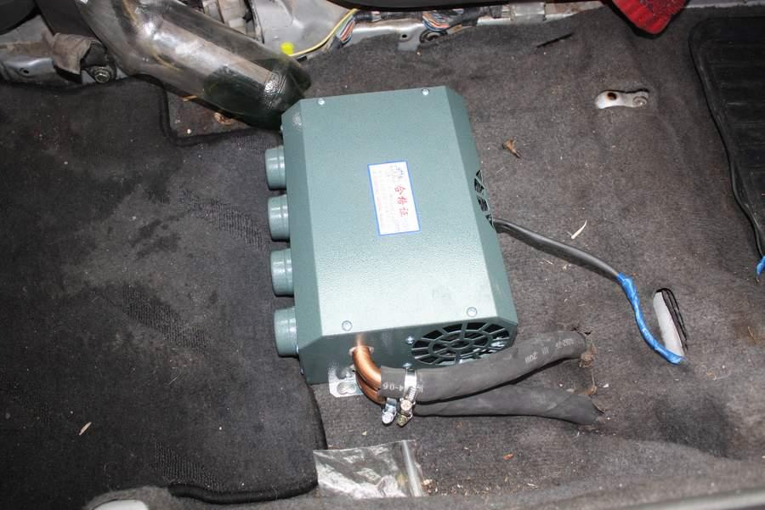
На этом нереализованные сексуальные фантазии Александра закончились, и он с радостью побежал домой чистить и жарить окуней, бросив меня с заглохшей дизельной печкой заливать антифриз в двигатель, что я и делал, долго и ласково жамкая различные резиновые шланги, чтобы выгнать воздух.
Через две недели я подключил проводку к электрооборудованию печки и установил сидение. В момент установки сидения я понял, что нужно немного (сантиметра на 3) лифтануть сидение, чтобы печка не мешала его продольной регулировке. Кнопка включения печки поселилась рядом с регулировкой зеркал.
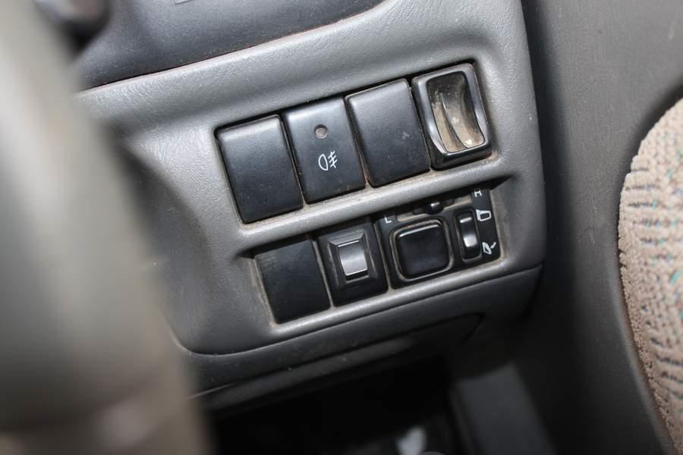
О дальнейшей доработке напишу позже. В планах - вывод воздуховодов в ноги переднему пассажиру гофрой и регулятор вращения вентиляторов.
Вот что получилось:
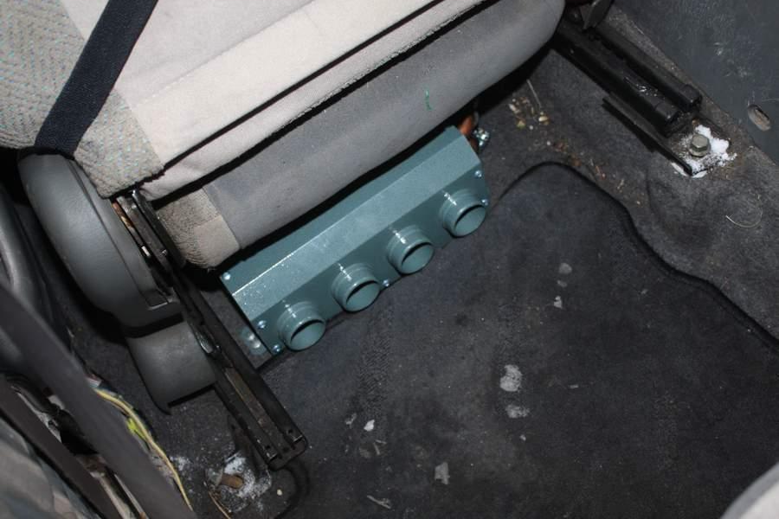
http://nomados.ru/index.php?PHPSESSID=e4cd4e7f1d025ed38d2659b7a38b06c8&topic=2998.msg52287#msg52287

